不动产业薪资制度

一、总则

第一条 目的
本规则是依据人事管理规章之规定，制定有关员工薪资计算、给付、支薪日、晋升或奖
金发放等事宜。

第二条 薪资的决定原则
(一)员工薪资乃就社会物价水准及公司给薪能力为计算之基准。
(二)在高效率即高薪资的原则下，员工薪资之计算以年薪制为给付之原则，并以员工之绩效成绩，来决定薪资总额的多寡。

第三条 薪资的结构
薪资包括基准内薪资及基准外薪资等两大部分，其结构如表中所示。
薪资
基准内工资
基准外工资
基本内工资
营业津贴
责任津贴
交通津贴

勤务时间外之加班津贴
假日勤务津贴
深夜勤务津贴

第四条 计薪期间及支薪日
(一)薪资计算期间从上个月24日开始到当月25日为止，并于每月5日给付之。
(二)薪资给付形态以采用月薪制为基准。
(三)支薪日若遇休假日时，则提早于前一日发放。
(四)勤务时间外之加班费用，则在下一个支薪日给付之。

第五条 非常给付
员工遇下列之情况发生时，则可向公司申请非常给付；但以已执行勤务之薪资为限。其规定如下：
(一)本人或依靠本人扶养之眷属，因生产、结婚、死亡或疾病、受意外灾害等情况发生时。
(二)停职者或遭解雇者(包括惩戒解雇者)。
(三)其他，获得公司同意之事情时。
上列规定，除第2项外，在申请薪资给付时，须由本人(本人死亡则由其家属)提出书
面申请。

第六条 缺勤额之扣除
(一)下列之特别休假，原则上，薪资仍照常给付：
1.婚假、丧假。
2.年度有薪休假。
3.行使公民权时。
4.点阅、教育召集时。
5.女性职员之产假。
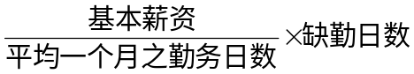(二)员工因私人事由而缺勤时，则按下列方式处理：

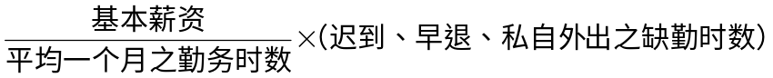(三)迟到、早退及私自外出时，则按下列方式处理：

(四)员工未事先请假时之缺勤，则视为旷工；每旷工1日，则扣除3日之勤务日数。

第七条 中途任用或退职时之薪资
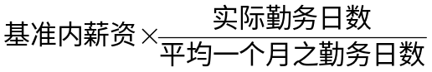 每一计薪期间中途任用或退职时之薪资，则依实际出勤日数采用按日计算之。其计算公式如下：

第八条 薪资给付及扣除
(一)下列之规定可自薪资中径行扣除：
1.个人薪资所得税。
2.劳工保险费(个人负担部分)。
3.福利金。
4.过半数员工签定之书面协定，载明应负担某些费用时，则需由薪资中扣除。
(二)当上列之扣除额无误时，并于薪资中扣除后以现金直接交予本人。
(三)薪资所得亦可经由员工提出书面申请后，直接汇入所指定之金融机关本人账户内。

二、年薪制的薪资给付办法

第九条 年薪制
(一)采年薪制之薪资计算，则依照基准内薪资中所包括之基本薪资及营业津贴的总额为基准，按照年薪之标准给付。
(二)年薪制之薪资计算期间，从每年1月1日起至12月31日止。

第十条 年薪制的给付办法
(一)年薪制的给付办法，乃综合同业间之薪资水准(包括新进人员任用时之薪资及进升)、员工一年来的业绩成效、职务完成的能力及员工对本身职务的责任感轻重等衡量下，并与员工逐一面谈了解后，再决定薪资给付之标准。
(二)制定新进员工之年薪及进升标准时，需衡量第1项所提之一般同业间薪资水准后，再行决定。
(三)决定上述之规定后，需同时设定目标达成率。

第十一条 年薪金付的方式
年薪总额乃依照公司与员工所达成之协议后，按下列方式逐一给付之。
(一)依年薪总额的十六分之一，作为每月应给付之薪资。
(二)其中十六分之一再除以12，做为每月应给付基本薪资之基准。
(三)另十六分之一，则在端午节、中秋节及春节分三次发放。
(四)剩余十六分之二，则作为每年二次(七月及十二月)之定期奖金。

三、基准内薪资

第十二条 基本薪资
基本薪资给付之标准，则依照第11条第2项之规定办理。

第十三条 责任津贴
责任津贴乃依职位之不同，而制定给付之差异，其支付标准如下：
(一)经 理 8500元
(二)助 理 7500元
(三)主 任 6000元
(四)科 长 3000元
(五)股 长 2000元

第十四条 营业津贴
(一)担任营业科业务之员工，每月给付500元之营业津贴。
(二)科长级以上之主管，则不再给付之。

第十五条 交通津贴
员工从住宅到公司上班时，单程距离达5公里以上者，则应给付相等于公共运输机关所发行之定期来回月票金额，并作为交通津贴支付之标准。但给付额最高不得超过3000元为限。

第十六条 升职
年薪计算期间，员工因表现优异，而给予特别升职时，则自升职日起，改发升职后之勤务薪资。

四、基准外薪资

第十七条 勤务时间外之加班津贴
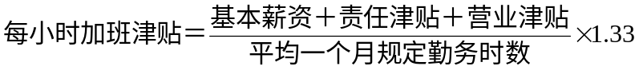 公司因业务上之需要，而要求员工于勤务时间外继续完成业务时，则依照员工早到及夜间加班时间，采计时制方式，计算出每小时的加班津贴额。每小时加班津之计算公式如下：

第十八条 假日工作津贴
(一)公司因业务上之需要，而要求员工于休假日返回公司执行勤务时，所给付之津贴而言。但翌日补休者，则不予以给付津贴。
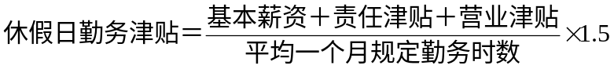 (二)休假日工作津贴之计算乃以计时制为基准，其计算公式如下：

第十九条 深夜勤务津贴
深夜勤务津贴，乃针对员工需于晚上十时到翌日清晨五时为止，所必须执行勤务之津贴
而言。其计算公式如下：
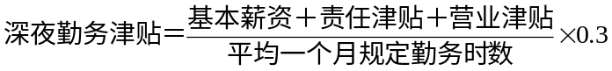
第二十条 时间外勤务津贴之特例
担任管理职位者，则不适用第17条及第18条之规定。

五、奖金
第二十一条 奖金的给付
(一)奖金之发放，原则上于七月及十二月时给付。
(二)依照第11条第4项之规定，奖金为全年年薪的十六分之二，并采二次定期发放为原则。

第二十二条 特别奖金
对于表现特别优异者，则由公司奖励特别奖金，并于全体会议上予以表扬及颁发。

第二十三条 不颁发奖金的情况
员工业绩未达与公司所共同制定标准或奖金颁发日已离职者，则视同放弃。

六、附则

第二十四条 实施
本规则自 年 月 日起开始实施。

